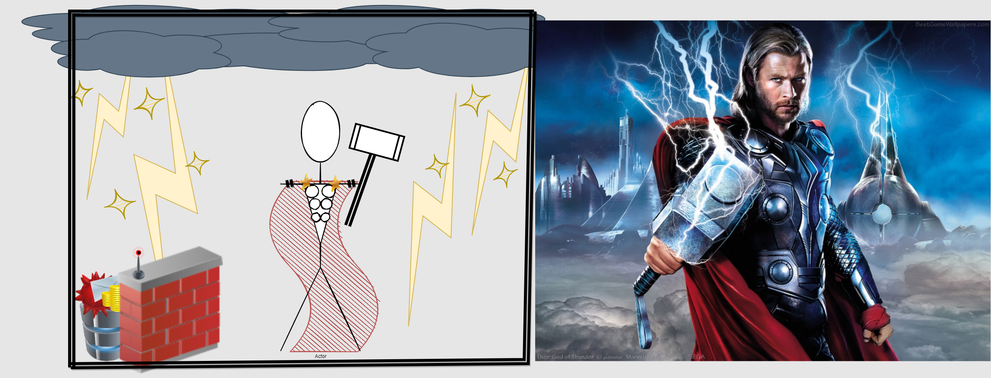(fotografia bola vložená tiež cez draw.io na porovnanie diagramu s obrázkom)